ScoreHaven

Plano de Projeto

David Sousa Pinto

Pedro Miguel da Costa Graça

**Universidade Lusófona do Porto**

**Engenharia de Software**

Novembro 2018

**Índice**

Introdução 6

Âmbito do Projeto 7

Principais funcionalidades: 7

Constrangimentos do processo: 7

Calendarização do projeto 8

Etapas e Artefactos 8

Calendarização 8

Organização da Equipa 9

Descrição Técnica dos Sistemas Propostos 10

Requisitos 10

Estrutura Física 10

Interface Gráfica 11

Standards, Técnicas e Ferramentas 14

Organização de código 14

Testes 14

Métricas 14

Documentação 14

Ferramentas 14

Plano de Qualidade 15

Plano de Gestão de configurações 16

Plano de Documentação 17

Plano de Gestão de Dados 18

Modelo entidade-associação 18

Modelo relacional 19

Acessos à base de dados 19

Plano de Gestão de Recursos 20

Recursos Humanos 20

Recursos Tecnológicos 20

Recursos de Apoio e Infraestrutura 20

Plano de Testes 21

Testes de Caixa-Aberta 21

Testes de Caixa-Fechada 21

Plano de Treino 22

Plano de Segurança 23

Segurança no Desenvolvimento 23

Testes de Segurança 23

Segurança no Alojamento da Base de Dados 23

Plano de gestão de Risco 24

Plano de Manutenção 25

Conclusões 26

Referências 27

**Índice de Tabelas**

Tabela 1. Requisitos Funcionais 11

Tabela 2. Requisitos Não-Funcionais 11

Tabela 3. Plano de Documentação 18

Tabela 4. Recursos Humanos 21

Tabela 5 Recursos Tecnológicos 21

Tabela 6. Recursos de Apoio e Infraestrutura 21

Tabela 7. Gestão de Risco 25

**Índice de Figuras**

Figura 1. Diagrama de Gantt 9

Figura 2. Deployment Diagram 11

Figura 3. Index 12

Figura 4. Sign up 12

Figura 5. Sign In 13

Figura 6. User Profile 13

Figura 8. PDF 14

Figura 7. User Profile2 14

Figura 9. Modelo Entidade-Associação 19

Figura 10. Modelo Relacional 20

# **Introdução**

A finalidade deste documento é descrever e ilustrar como será a estrutura do projeto ao longo do seu desenvolvimento, irá servir para que se possa garantir a análise comparativa do desempenho real versus planeado. Deste modo poderão ser tomadas medidas corretivas e preventivas em todas as ocasiões que haja diferenciação entre o planeado e o real.

Terá como propósito demonstrar aos interessados do projeto os objetivos e o planeamento do sistema.

Este projeto tem como objetivo desenvolver um website que faça a gestão de qualquer tipo de dados e resultados em tempo real referentes a diversos desportos e promover o contato entre os utilizadores.

Importante salientar que este documento esta a ser feito no âmbito da cadeira de Engenharia de Software, do 2º ano do curso de Engenharia Informática da Universidade Lusófona, como forma de aprendizagem e de avaliação.

**Âmbito do Projeto**

Este Projeto consiste na criação de um website de resultados de desportos online.

## **Principais funcionalidades:**

• Resultados em direto: Fornecer aos utilizadores a informação pretendente sobre determinado jogo enquanto este ainda esta a ocorrer.

• Top marcadores: Disponibilizar uma classificação dos jogadores com mais golos, assistências e outro tipo de dados dependendo do desporto

• Sistema administrador/utilizador: Distinguir os administradores dos utilizadores.

• Notificações: Dando a opção aos utilizadores de escolher equipas favoritas, disponibilizamos notificações sobre quando começam os jogos dessas equipas.

• Secção de comentários: Criar uma secção em que seja possível haver a discussão sobre os resultados.

• Sistema de gosto: Gerar uma votação entre os utilizadores sobre as suas equipas/jogadores favoritos, fazendo uma classificação destas mesmas.

## **Constrangimentos do processo:**

O website estará disponível apenas na língua inglesa, uma vez que é a língua mais falada, o sistema poderia de facto disponibilizar mais idiomas, no entanto esse recurso não se encontrará presente no sistema.

**Calendarização do projeto**

## **Etapas e Artefactos**

Este projeto será realizado em diferentes etapas:

1. Planeamento do Projeto;
2. Especificação de Requisitos;
3. Planeamento da Base de Dados e da Aplicação;
4. Criação da Base de Dados;
5. Desenvolvimento da Aplicação;
6. Testes;
7. Produção;

E que resultarão nos seguintes artefactos:

1. Documento do Plano de Projeto;
2. Documento de Especificação de Requisitos;
3. Documento do Plano da Base de Dados;
4. Base da Dados;
5. Website;

## **Calendarização**

O projeto começará no dai 27 de outubro com a fase de Eliciação de Requisitos junto com o planeamento do sistema, de seguida será iniciada a fase do desenho lógico e físico com a criação do esquema da base de dados e o desenho da aplicação, de seguida inicia-se o processo de desenvolvimento e imediatamente a seguir, os testes. Depois da última fase de testes, terminar o projeto com a data estimada no dia 7 de janeiro.

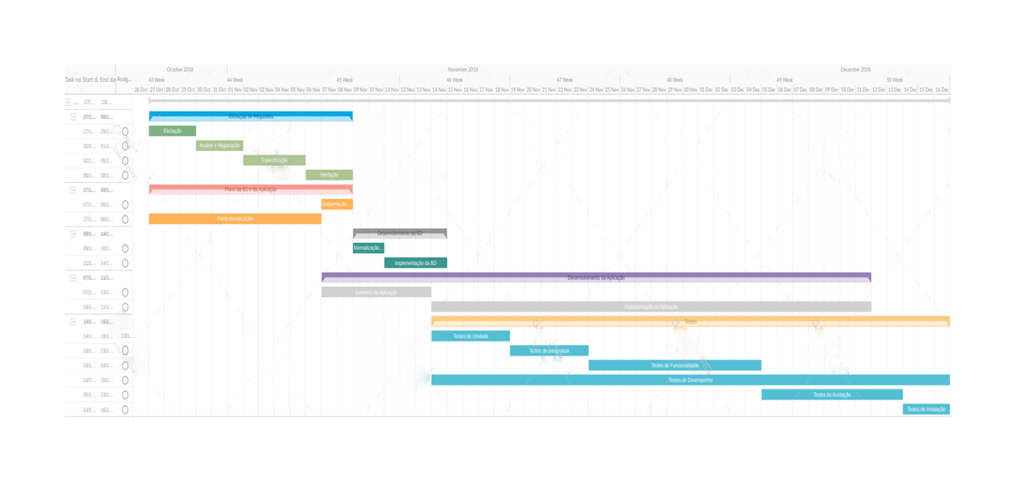

Figura . Diagrama de Gantt

**Organização da Equipa**

A equipa de trabalho deste projeto e composta por dois elementos, David Pinto e Pedro Graça, cada um com diversas funcionalidades na equipa, em que ambos têm o mesmo nível de responsabilidades e ambos se encontram no mesmo patamar da hierarquia.

Ambos os elementos se encontram no 2º ano do curso de Engenharia Informática, possuem conhecimentos de C, C++ e java (embora estas linguagens não serão utilizadas neste projeto), possuem também conhecimentos de sql, php, html, css e um pouco de javascript.

O elemento David Pinto terá um papel semelhante com à de um analista e gestor de projetos, estará portanto destacado para trabalhos mais teóricos, tais como a elaboração do documento de requisitos, o Plano de projetos, entre outros, enquanto o elemento Pedro Graça terá um papel equivalente ao de um programador, estando assim, à frente da criação da maioria do código do website. No entanto, ambos os elementos irão estar a trabalhar em conjunto, auxiliando-se um ao outro, deste modo não haverá uma distinção muito elevado do que cada elemento irá estar a fazer.

Para este projeto não será necessário a contratação de outros profissionais, uma vez que ambos elementos deste projeto possuem as competências necessárias para o conseguirem finalizar.

**Descrição Técnica dos Sistemas Propostos** 5

## **Requisitos**

Funcionais

Tabela 1. Requisitos Funcionais

|  |  |
| --- | --- |
| Requisito | Descrição |
| Reqf01 | Fornecer resultados em tempo real |
| Reqf02 | Enviar emails |
| Reqf03 | Criar PDF´s |
| Reqf04 | Apresentar informação sobre os utilizadores |
| Reqf05 | Existência de um chat publico para quem possua conta |

Não-Funcionais

Tabela 2. Requisitos Não-Funcionais

|  |  |
| --- | --- |
| Requisito | Descrição |
| Reqnf01 | Todos os dados sobre utilizadores, deverão estar encriptados |
| Reqnf02 | Na submissão de um formulário, o tempo de resposta não deverá ser superior a cinco segundos |
| Reqnf03 | O sistema deve funcionar em todos os browsers que suportem html5 |

## **Estrutura Física**

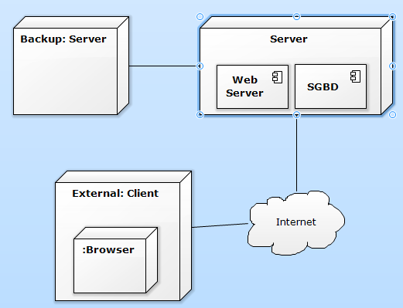

Figura 3. Deployment Diagram

## **Interface Gráfica**

A página dos resultados de futebol será a página inicial, uma vez que e o desporto mais procurado. No entanto haverá acesso a todos os outros desportos e ainda de criar conta ou efetuar o login. Haverá ainda um chat aberto a todos aqueles que criem conta.

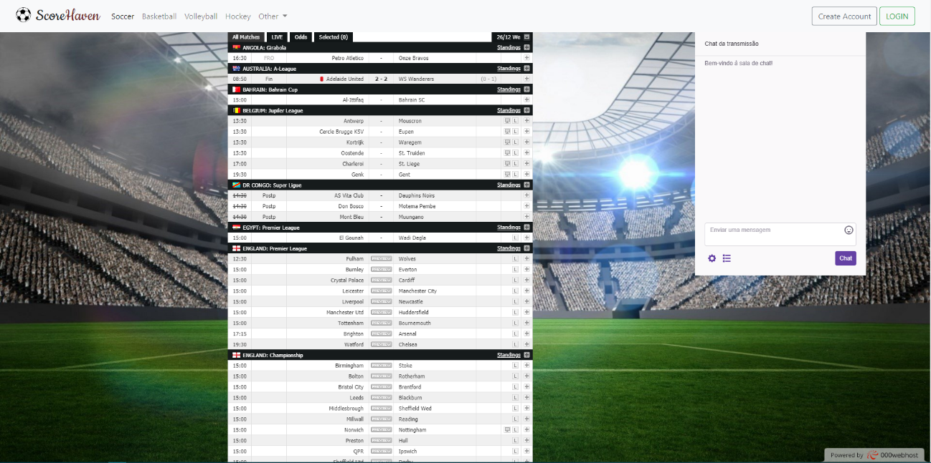

Figura 4. Index

Se quiser criar conta, ser-lhe-á redirecionado para uma página destinada a efetuar esse processo, onde tem a possibilidade de ir para a pagina de login.

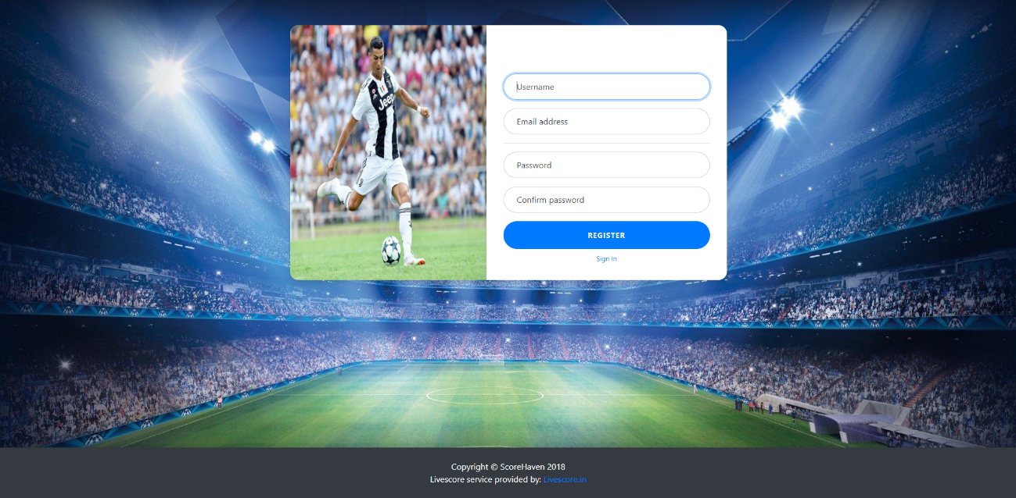

Figura 5. Sign up

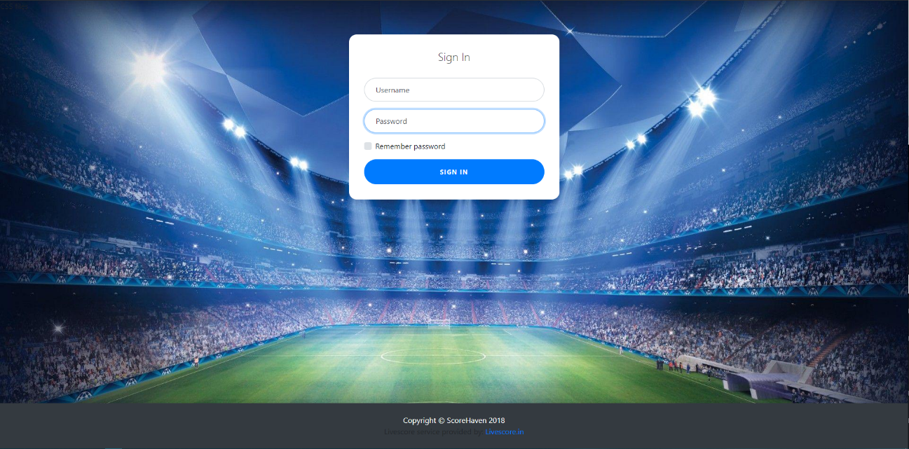

Figura 6. Sign In

Todo o utilizador que criar conta terá acesso a uma página com todas as suas informações onde poderá efetuar mudanças na mesma se assim o desejar.

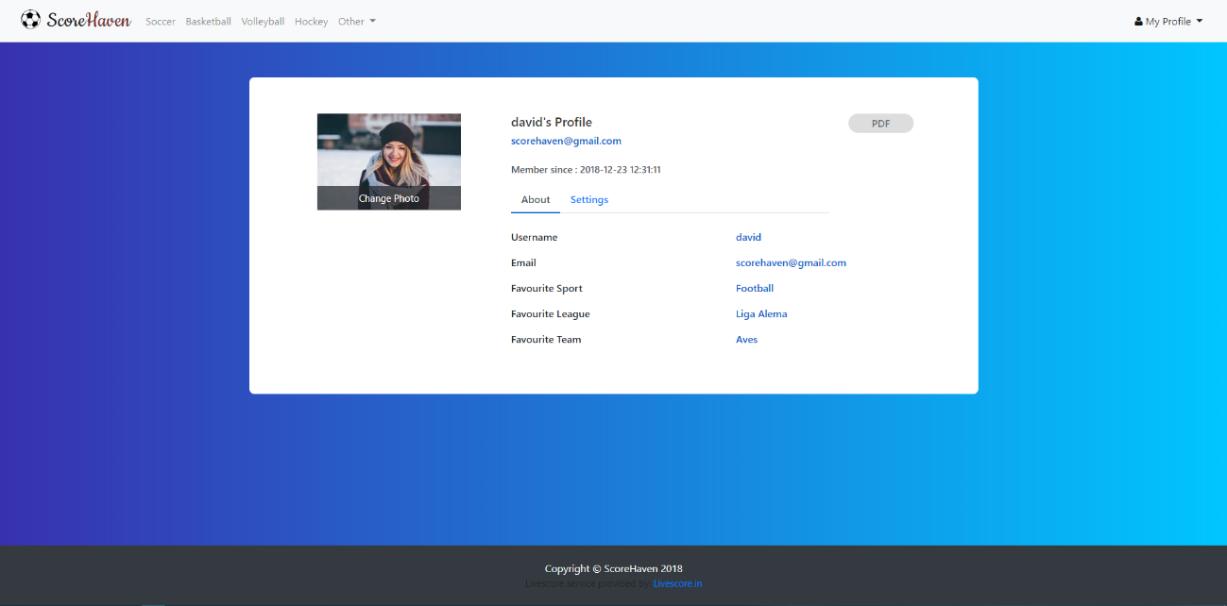

Figura 7. User Profile

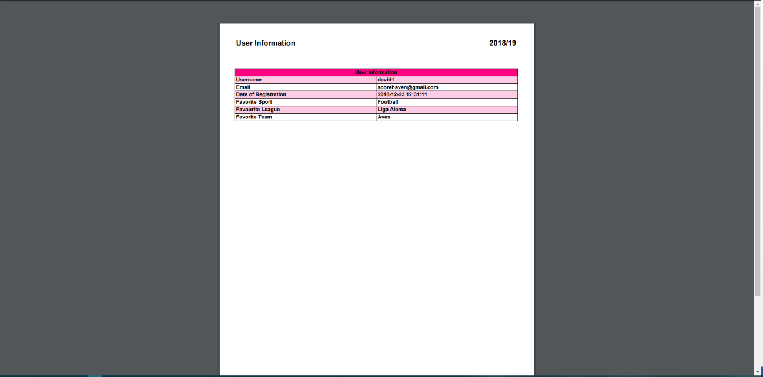

Figura 8. PDF

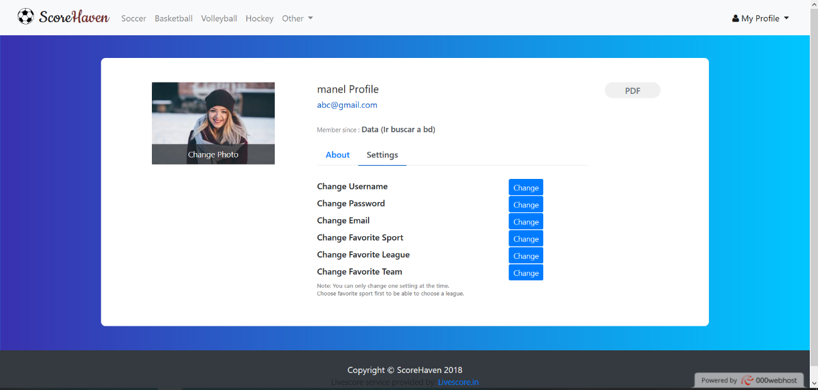

Figura 9. User Profile2

**Standards, Técnicas e Ferramentas**

## **Organização de código**

Todo o código está armazenado num repositório git, onde se encontra deviamente comentado e documentado.

## **Testes**

Dependendo da situação os testes poderão ser desenvolvidos conforme a evolução do código ou utilizado software já existente. No entanto os testes deverão ser planeados antes e durante a produção do código, e indo evoluindo de acordo com o sistema.

## **Métricas**

O sistema deverá ser analisado quanto ao seu tempo de resposta ou tempo de execução, o tempo que demora a aceder aos dados na base de dados, a quantidade de acessos simultâneos e à sua complexidade.

## **Documentação**

A documentação será feita em MsOffice Word, a estrutura dos documentos seguirá templates já previamente desenvolvidos. Em cada documento a sua informação deverá ser válida, justificável, evitando redundâncias.

Os diagramas contidos nos diversos documento serão coerentes com a UML, e o modelo de desenvolvimento de requisitos será baseado na metodologia de Kotonya-Sommerville.

## **Ferramentas**

Foram utilizados computadores pessoais com acesso a internet, uma vez que o projeto necessita de estar online, foi usado um alojamento online para o website e para a sua base de dados.

**Plano de Qualidade**

Assegurar a qualidade de um projeto é um dos papeis fundamentais para o sucesso de um projeto. A tecnologia avança de forma rápida, tornando-a muito volátil, para que o projeto se mantenha sempre utilizável, é necessário que alterações sejam efetuadas periodicamente.

Esta tarefa cabe ao gestor de qualidade, que tem a responsabilidade de efetuar revisões ao software, para que se possa verificar a viabilidade do mesmo.

A qualidade deste projeto é assegurada pelos seguintes critérios:

* Eficiência- Garantir que todos os objetivos são compridos, utilizando o menor número de recursos possíveis.
* Segurança- A integridade de toda a informação relativa ao website terá de ser assegurada e não poderão haver perdas nem furtos de informação.
* Manutenção- Inclui modularidade, percetividade, mutabilidade, testabilidade, reusabilidade e transferibilidade, isto é, o projeto terá de ser facilmente mantido.
* Tamanho da informação- Tamanho quer da base de dados, do número de linhas do código fonte, do número de ficheiros, imagens, etc.
* Portabilidade- O website terá de ser compatível com os browsers mais utilizados.

**Plano de Gestão de configurações**

Dependendo do tipo de utilizador, os acessos ao sistema serão diferentes.

Os visitantes terão acesso a todas as páginas referentes aos vários desportos, ligas e equipas, a algumas informações sobre o website e as definições do mesmo.

Os utilizadores terão acesso a tudo que os visitantes tem, mais à sua informação pessoal e ao chat publico.

Os administradores terão acesso a tudo que os utilizadores tem, e poderão eliminar comentários do chat público e contas de utilizadores.

**Plano de Documentação**

Tabela 3. Plano de Documentação

|  |  |  |
| --- | --- | --- |
| Documento | Responsável | Descrição |
| Especificação de Requisitos | David Pinto, Pedro Graça | Descreve o sistema antes de ser desenvolvido. |
| Plano de Qualidade | David Pinto, Pedro Graça | Documenta os métodos e processos de verificação da qualidade do sistema. |
| Plano de testes | David Pinto, Pedro Graça | Documenta os testes a serem efetuados ao sistema, durante e após a produção, de modo a garantir a sua integridade. |
| Plano de Segurança | David Pinto, Pedro Graça | Documento referente à segurança no desenvolvimento, aos testes de segurança, à segurança contra acessos não autorizados, à integridade dos dados e ao processo contra a perda de dados. |
| Plano de gestão de dados | David Pinto, Pedro Graça | Descreve como os dados são recolhidos, armazenados e manipulados, tal como a base de dados. |
| Plano de Gestão de Risco | David Pinto, Pedro Graça | Identificação e análise dos risco, do seu impacto e do plano de resposta aos mesmos. |
| Plano de Manutenção | David Pinto, Pedro Graça | Descreve o processo de manutenção do sistema após a entrega ao cliente, bem como os seus responsáveis e quais os métodos a adotar. |
| Plano de Gestão de Configurações | David Pinto, Pedro Graça | Refere os parâmetros que alteram os acessos e variáveis do sistema. |

**Plano de Gestão de Dados**

Qualquer dado recolhido de um utilizador através de formulários html no website, será guardado na base de dados, onde poderão ser acedidos pelo utilizador numa página dedicada ao mesmo.

Apenas a palavra-passe do utilizador é que se encontrará devidamente encriptada, como forma de aumentar a segurança já presente em todos os dados.

## **Modelo entidade-associação**

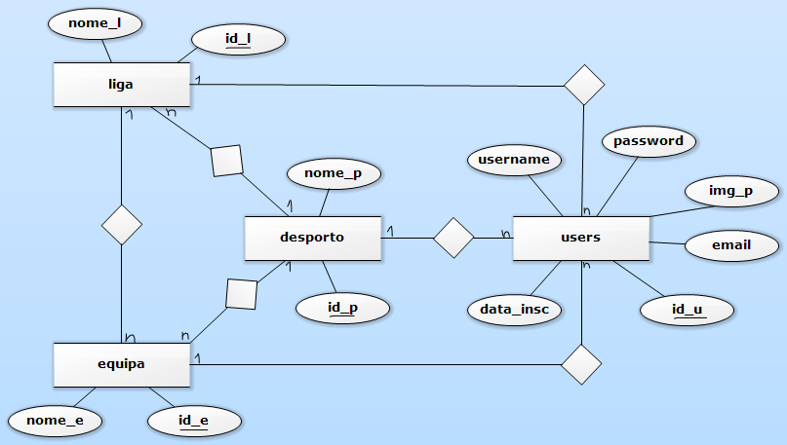

Figura 10. Modelo Entidade-Associação

## **Modelo relacional**

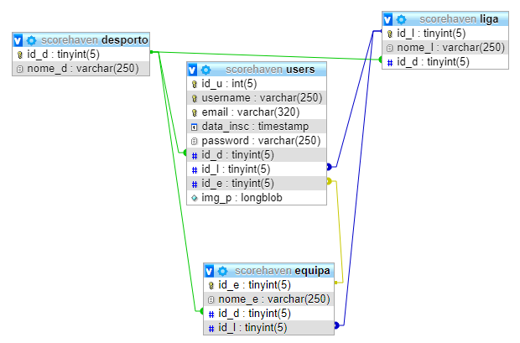

Figura 11. Modelo Relacional

## **Acessos à base de dados**

Os visitantes não terão acesso a nenhum dado de nenhuma base de dados, uma vez que ao não criarem conta no site, não estarão a inserir dados na base de dados.

Os utilizadores, ao criarem conta, estarão e inserir o seu nome de utilizador, email e palavra-passe na base de dados, e se assim o quiserem, quais as suas equipas, desportos e/ou ligas favoritas, logo todas estas informações (menos a palavra-passe), estarão disponibilizadas para os utilizadores observarem, e todas elas, incluindo a password, poderão ser modificadas.

Os administradores poderão observar e alterar todos os dados inseridos na base de dados.

As tabelas dos desportos, ligas e equipas estarão previamente povoadas com os nomes das mesmas.

**Plano de Gestão de Recursos**

## **Recursos Humanos**

Tabela 4. Recursos Humanos

|  |  |  |
| --- | --- | --- |
| Tipo | Custo/h | Preço/mês |
| Gestor | 18,00€ | 2880€ |
| Analista | 16,00€ | 2560€ |
| Equipa de Desenvolvimento | 12,00€ | 1920€ |
| Equipa de Testes | 5,00€ | 800€ |

## **Recursos Tecnológicos**

Tabela 5 Recursos Tecnológicos

|  |  |  |
| --- | --- | --- |
| Tipo | Identificação do Recurso | Custo |
| Software de documentação | Microsoft Office Word | 0,00€ |
| Soft. de criação de código | Visual Studio Code | 0,00€ |
| Software de servidor web | XAMPP | 0,00€ |
| Software de servidor de bd | MySQL | 0,00€ |
| Servidor web e bd | 000webhost | 0,00€ |
| Domínio | 000webhost | 0,00€ |
| Repositório | GitHub | 0,00€ |

## **Recursos de Apoio e Infraestrutura**

Tabela 6. Recursos de Apoio e Infraestrutura

|  |  |  |
| --- | --- | --- |
| Identificação do recurso | Tipo | Preço |
| Computadores, PMBOK Guide | Apoio | 800,00€ |
| Infraestrutura da rede | Infraestrutura | 120,00€ |
| Eletricidade | Encargos | 50,00€ |
| Total |  | 970€ |

O orçamento total do projeto fica estimado em: 9140,00€.

**Plano de Testes**

Teste de Software é uma das atividades do processo de desenvolvimento de software onde se excuta um programa de modo sistemático com o intuito se encontrar falhas, incrementar a confiabilidade do sistema, isto é, aumentar a probabilidade do sistema funcionar se falhas durante um período de tempo. Importante salientar que os testes embora tenham o objetivo de encontrar falhas, não asseguram a ausência das mesmas. Não sendo possível assim afirmar que o sistema não possui falhas.

O sistema será testado quanto à sua segurança, eficiência, manutenção, portabilidade e tamanho. E estes testes serão divididos em testes de caixa-aberta (haverá acesso ao código fonte) e testes de caixa-fechada (não haverá acesso ao código fonte).

## **Testes de Caixa-Aberta**

Serão realizados os seguintes testes:

* **Testes de unidade**, estes consistem em validar dados válidos e inválidos via entrada/saída (I/O). Deste modo os parâmetros de qualidade quanto à eficiência, manutenção e tamanho são mantidos, no entanto não é garantido que o sistema funcione na íntegra.
* **Testes de integridade**, é verificado se os componentes funciona conjuntamente como especificado no desenho do sistema, tal como o anterior este também não garante que o sistema cumpra com todos os parâmetro na íntegra.
* **Testes de funcionalidade**, estes verificam se as funcionalidades descritas na especificação de requisitos são executadas pelo sistema integrado, neste teste, já é garantido o sistema na sua íntegra.
* **Testes de Não-Funcionalidade,** enquanto o anterior verifica os requisitos funcionais, este verifica os não-funcionais.

## **Testes de Caixa-Fechada**

Serão realizados os seguintes testes:

* **Testes de Aceitação**, é feita a validação dos requisitos do cliente de acordo com o documento de requisitos, para além de garantir a eficiência do sistema, é garantido também a eficiência da sua utilização pelo utilizador final.
* **Teste de Instalação,** assegura que o sistema funciona no ambiente onde será usado, para isso serão efetuadas simulações no ambiente operacional de modo a que haja uma fácil transição.
* **Testes de Desempenho,** este teste garante que o sistema se mantém eficiente, descobrindo o limite de processamento de dados no seu melhor desempenho.

**Plano de Treino**

Para este projeto o treino será efetuado através de múltiplas aulas e tutoriais gravados, que se encontrarão disponíveis a qualquer um na plataforma do Youtube. No entanto, o nosso e-mail encontrar-se-á disponível, para que qualquer dúvida que possa haver consiga ser respondida de forma rápida.

As aulas serão feitas por um desenvolvedor, uma vez que este se encontra com uma maior à vontade com o sistema e gravador e postas online no canal do sistema.

**Plano de Segurança**

## **Segurança no Desenvolvimento**

Durante o desenvolvimento do sistema, para alem de tudo se encontrar armazenado no github, haverá também backups diários, como forma de garantir que não haja perdas de informação.

## **Testes de Segurança**

Como forma de assegurar a segurança do sistema, serão efetuados teste durante e após o seu desenvolvimento, deste modo assegura-se assim a integridade dos dados e o bloqueamento de acessos indesejados.

Maioritariamente será usado *Crowtesting* e testes de vulnerabilidade planeados pela equipa de testes.

## **Segurança no Alojamento da Base de Dados**

A base de dados terá backups bi-diarios, em períodos de menor stress, deste modo a perda de informação será severamente diminuída, e caso exista perda ou falha no servidor, possa ser tudo devidamente recuperado.

**Plano de gestão de Risco**

Tabela 7. Gestão de Risco

|  |  |  |  |  |
| --- | --- | --- | --- | --- |
| Risco | Probabilidade (1-5) | Impacto  (1-5) | Risco  (0-10) | Plano de Resposta |
| Perda dos resultados em tempo real | 1 | 5 | 6 (médio) | Procurar os mesmo dados num outro local |
| Ransomware | 1 | 4 | 5 (médio) | Backups periódicos |
| Falhas na comunicação ao cliente | 4 | 4 | 8 (alto) | Planear novas reuniões |
| Falha do equipamento | 1 | 5 | 6 (médio) | Possuir equipamento suplemente |
| Incumprimento de prazos | 2 | 2 | 4 (médio) | Subcontratar e/ou prolongamento de prazos |

**Plano de Manutenção**

No início, a manutenção será efetuada juntamente com o treino dos clientes, para que o sistema se adapte aos seus utilizadores e para que sejam cumpridas eventuais necessidades que possam surgir. Esta será feita bissemanalmente, até que haja uma estagnação da manutenção a ser efetuado, aonde o período da manutenção diminuirá.

O responsável por fazer a comunicação entre o cliente e o gestor das futuras alterações e melhorias será um analista, de modo similar aos requisitos.

# **Conclusões**

Com mais tempo, calma, recursos e conhecimento, este projeto poderia ser melhorado, não significativamente, mas alguns aspetos poderiam ser aperfeiçoados. No entanto não deve ser desvalorizado, pois sentimos que consegue competir com sites semelhantes que hoje são consultados por milhares de utilizadores

Possíveis alterações que tratariam uma maior vantagem e diversidade ao sistema, poderia ser, como referido acima, disponibilizar aos utilizadores mais linguagens para além da inglesa, um sistema que facilitasse a mudança da palavra-passe ao utilizador caso este se esquece-se da mesma, melhorar a estética de forma a se tornar mais intuito e fácil de interagir para o utilizador, possuir um chat próprio para que este não esteja dependente de um sistema terceiro.

# **Referências**

Documento de especificação de requisitos

Roger, R. P. (1982). Software Engineering: A Practitioner´s Aprroach. New York: McGraw-Hill Education.

Project Management Institute, PMI. (1996). Project Management Body of Knowledge. Newtown Square: Project Management Institute.